Arm in einem reichen Land

**DW Datum 26.02.2016**

Deutschland ist eines der reichsten Länder weltweit, trotzdem leben viele Menschen in Armut. Sie haben nicht genug Geld für Lebensmittel. Deshalb verteilen Hilfsorganisationen umsonst Essen – und die Nachfrage steigt.

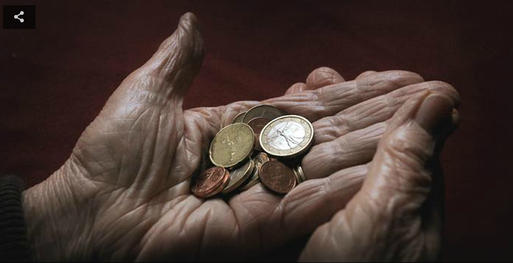

Eigentlich ist Deutschland ein reiches Land. Doch mehr als 15 Prozent der Deutschen gelten als arm. Sie müssen zwar nicht auf der Straße schlafen oder verhungern, wie viele Menschen in anderen Regionen der Welt, aber sie haben nicht genug Geld für die Miete, für Kleidung oder Lebensmittel. Betroffen von der Armut sind in Deutschland vor allem Alleinerziehende, Arbeitslose und Rentner. In den letzten Jahren ist die Armut bei den Rentnern besonders schnell gestiegen.

Der Pfarrer Michael Mombartz kennt das Problem der Armut gut. Seit 20 Jahren organisiert er mehrere Tafeln in Köln. Zu Beginn der Essensausgabe im Jahr 2004 kamen zu der Tafel im Stadtteil Holweide nur zehn Menschen – heute kommen 120. „Die Armut geht seit vielen Jahren nach oben. Wir kommen deshalb mit unseren Angeboten kaum noch hinterher“, sagt Mombartz.

Der Pfarrer hat ehrenamtliche Helfer, die die Lebensmittel an die Bedürftigen verteilen. Das Essen bekommen sie von Organisationen, die auf Großmärkten und in Supermärkten alles einsammeln, was nicht verkauft wurde. Für viele Bedürftige ist es nicht leicht, zu der Tafel zu gehen und Hilfe anzunehmen. „Die Menschen kommen am Anfang immer mit großem Schamgefühl hierher und weinen auch häufig“, erzählt Mombartz.

Die 75-jährige Rentnerin Siegrid Giga ist froh, dass es die Tafel gibt. „Ohne die Essensausgabe müsste ich auf Vieles verzichten“, sagt sie. Mombartz versteht sie: „Wenn ich mir vor allem die älteren Menschen ansehe, die teilweise ihr Leben lang gearbeitet haben und die dann mit ein paar Hundert Euro im Monat auskommen müssen, finde ich, dass es in einem Land wie Deutschland anders zugehen müsste“, sagt er ernst.

## Glossar

Armut (f., nur Singular) – die Tatsache, dass Menschen arm sind

als etwas gelten – als etwas angesehen werden

Hilfsorganisation, -en (f.) – eine Organisation, die Menschen in Not hilft

Prozent, -e (n.) – ein Teil von Hundert

verhungern – an Hunger sterben

von etwas betroffen sein – ein bestimmtes Problem haben

vor allem – besonders; hauptsächlich

Alleinerziehende, -n (m./f.) – eine Person, die ein Kind allein erzieht und versorgt

Arbeitslose, -n (m./f.) – jemand, der keinen Job hat

Rentner, -/Rentnerin, -nen – jemand, der nicht mehr arbeiten muss und finanzielle Unterstützung vom Staat bekommt, weil er ein bestimmtes Alter erreicht hat

Pfarrer, -/Pfarrerin, -nen – eine Person, die eine Kirchengemeinde leitet

Tafel, -n (f.) – eine Organisation, die arme Menschen mit Lebensmitteln versorgt

Essensausgabe, -n (f.) – hier: die Aktion, bei der man Lebensmittel verteilt

mit etwas kaum noch hinterher kommen – hier: nicht so viel anbieten können, wie gebraucht wird

ehrenamtlich – freiwillig; ohne bezahlt zu werden

Bedürftige, -n (m./f.) – eine Person, die sehr arm ist und Hilfe von anderen braucht

etwas ein|sammeln – viele Dinge zusammenbringen, indem man sie sammelt

Schamgefühl (n., nur Singular) – das Gefühl, dass einem etwas peinlich ist

auf etwas verzichten müssen – etwas nicht haben oder machen können

teilweise – in einigen Fällen; zum Teil

mit etwas aus|kommen – hier: von etwas leben; etwas so benutzen, dass es reicht

zu|gehen – hier: sein; auf bestimmte Weise passieren

## Fragen zum Text

1. Wer ist nicht besonders von Armut betroffen?

a) ältere Menschen

b) eine Person mit Kindern und ohne Partner

c) die Ehrenamtlichen

2. Welche Aussage steht im Text?

a) Das Angebot der Tafeln wurde früher mehr genutzt.

b) Früher hatten die Tafeln mehr Lebensmittel, die sie verteilen konnten.

c) Die Tafeln haben heute Schwierigkeiten, alle Menschen, die kommen, zu versorgen.

3. Michael Mombartz kritisiert an Deutschland, dass viele ältere Menschen …

a) bis ins hohe Alter arbeiten müssen.

b) nicht genug Rente bekommen.

c) mehr Geld bekommen, als sie brauchen.

4. Wodurch kann man im folgenden Satz das Wort „Hilfe“ ersetzen? „Viele Menschen in Deutschland brauchen dringend Hilfe.“

a) Unterstützung

b) Tafel

c) Schamgefühl

5. Wodurch kann man im folgenden Satz die Wörter „geht nach oben“ nicht ersetzen? „Die Anzahl der Armen geht nach oben.“

a) steigt

b) kommt mehr

c) wird größer

## Arbeitsauftrag

In Deutschland glauben oft viele, dass es den Rentnern besser geht als dem Rest der Bevölkerung, aber die Armut ist bei Rentnern in den letzten Jahren gestiegen. Wie sieht die Situation in eurem Land aus? Wie gut sind ältere Menschen finanziell versorgt. Welche Gruppen sind in eurem Land arm? Diskutiert im Kurs.